流程环节查看
背景：
- 当前用户需要知晓参与过的流程所处的环节，以及待办人。
- 业务发起人能够查看流程状态及所处环节。
- 流程在提交时希望能查看到下个环节处理人。
方案：
针对问题1，可以在任务的待办、已办环节，查看流程所处环节。具体的样式如下图所示：
点击查看流程状态，显示信息如下，
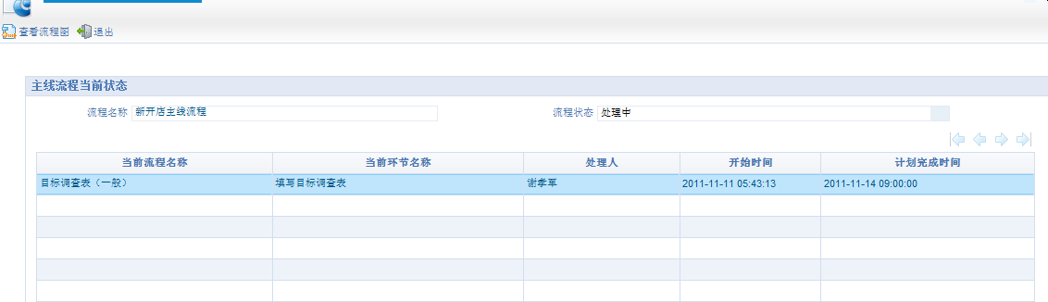
点击查看流程图
查看流程所处环节
查看流程待处理人

通过上述方式可以查看每个流程的所处环节及待处理人。
针对背景2：对发起人需要查看流程所处状态:
以目标调查表为例，
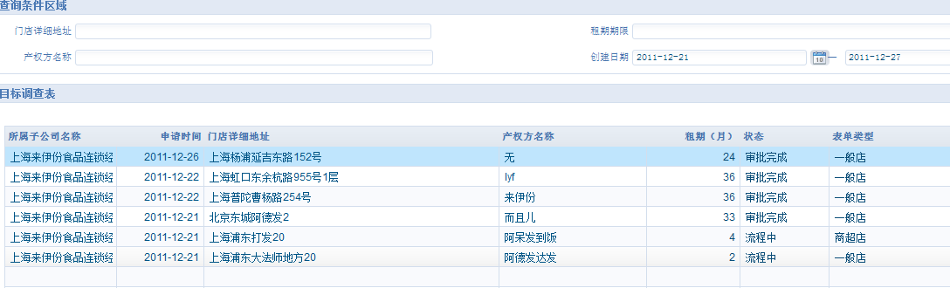
流程状态
查看流程状态
点击查看流程状态，同样可以得到上面的流程状态图形。
针对背景3中的问题，当前的环节处理人是在流程中动态的确定处理人。
  - 在提交时，不能显示下一个环节处理人。
  - 若提交时，流程出错，会以待办任务及邮件的方式通知管理员。
  - 另可以通过待办或已办的方式来查看流程所处状态。

